1
Kantik Santez Mari-Madalen (Sant-Nikolaz) / Cantique de sainte Marie-Madeleine (Saint-Nicolas-du-Pélem)Ton : Sant Jozeb, pried Mari.

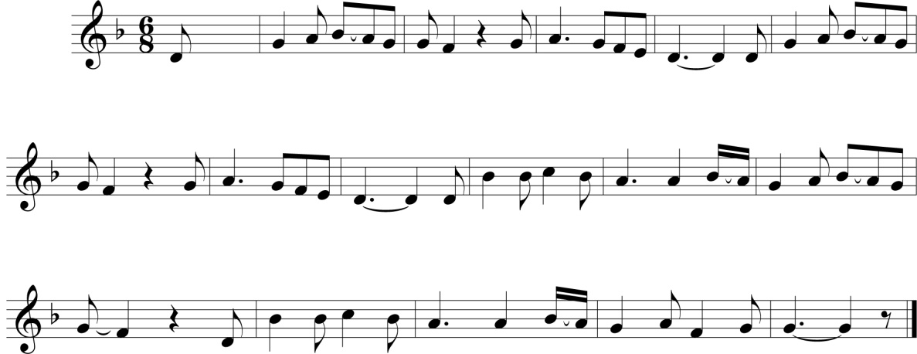

1 - E bro hon Salver Jezuz, pa oe war an douar
E veve ar Vadalen gant he breur hag he c’hoar.*

Au pays de notre Sauveur Jésus, quand il était sur la terre,
Vivait la Madeleine avec son frère et sa sœur.*

Diskan :
O santez vadelezhuz, o Mari-Madalen
Deskit dimp karout Jezuz hag ober pinijenn

Refrain:
Ô bienfaisante sainte, ô Marie-Madeleine,
Apprends-nous à aimer Jésus et à faire pénitence.

2 - Skouer fall ar bed he dougas da guitaat he c’herent,
Ken na gavas hon Salver o tremen war he hent.

Le mauvais exemple du monde l’amena à quitter ses proches
Jusqu’à ce qu’elle trouve le Seigneur passant sur sa route.

3 - War he daoulin dirakañ raktal e voe gwelet ;
Gant he daeroù a c’hlac’har e dreid he deus glebiet.

Immédiatement à genoux devant lui,
Elle mouilla ses pieds de ses larmes.

4 - "It d’ar gêr, eme Jezuz, gwalc’het eo hoc’h ene,
A-vremañ dalc’hit ebarzh tan ar wir garantez."

"Allez à la maison, votre âme est purifiée,
Dorénavant demeurez dans le feu du véritable amour."

5 - Alies gant e Vamm ger ha gant e ziskibien
Hon Salver e Betani a deurvezas diskenn.

Souvent avec sa chère Mère et ses disciples,
Notre Sauveur daignait descendre à Béthanie.

6 - Marta ur wech a glemme: "N’eus 'medon el labour !
Larit d’am c’hoar, o Jezuz, reiñ din un tam sikour."

Marthe une fois se plaignait : “Il n’y a que moi au travail,
Dis à ma sœur, Jésus, de me donner un peu d’aide.”

7 - "Amzer zo, eme Jezuz : hag em c’hichen amañ,
2
Ho c’hoar a ro magadur d’hec’h ene da gentañ."

"On a le temps, dit Jésus, et elle est près de moi,
Ta sœur donne d’abord à manger à son âme."

8 - Pa chomas war e wele Lazar, klañv da vervel,
An div c’hoar a gasas tud da Jezuz d’e gervel.

Quand Lazare resta sur son lit, malade à mourir,
Les deux sœurs envoyèrent des gens appeler Jésus.

9 - Lazar a oa tremenet hag er bez pe'r deiz 'zo
Pa voe gwelet hon Salver oc’h arruout eno.

Lazare avait trépassé et se trouvait dans la tombe depuis 4 jours déjà
Lorsqu’on vit notre Sauveur arriver là-bas.

10 - O redek d’e ziarbenn an div c’hoar a ouele ;
Jezuz, mantret e galon, a ouelas eñ ivez.

En courant à sa rencontre, les deux sœurs pleuraient ;
Jésus, le cœur désolé, pleura lui aussi.

11 - Hag e lare: "Bet fiziañs, me eo Mest ar vuhez
Hastit o heuilh ac’hanon betek tachenn ar bez."

Et il dit : "Ayez confiance, c'est moi le maître de la vie,
Dépêchez-vous de me suivre jusqu’au lieu de la sépulture."

12 - Ur vouez kreñv a voe klevet: "Zav ale-se, Lazar !"
Bev raktal ar c’horf maro a sailh eus an douar."

Une voix forte se fit entendre : "Sors de là, Lazare !"
Aussitôt la dépouille jaillit vivante de la terre.

13 - Un deiz, war benn sakr Jezuz, ganti e voe skuilhet
Ur voestad louzoù c’hwezh-vat, a gouste ker meurbet.

Un jour, sur la tête sacrée de Jésus, elle répandit
Un flacon de parfum qui valait très cher.

14 - "Pebezh koll", eme Judas! "– O nann," eme Jezuz,
"Er bed e vo meulet ar plac’h-mañ ken rannus."

"Quelle perte !" dit Judas "- Oh non, dit Jésus,
Dans le monde [entier] cette fille si généreuse sera louée."

15 - 'Tal Jezuz, 'lein ar C’halvar, pa oa stag ouzh e Groaz
Gant e Vamm ger ha sant Yann, Madalen a zo c’hoazh.

Près de Jésus, en haut du Calvaire, lorsqu’il était fixé à la Croix,
Madeleine est encore [là] avec sa Mère et Saint Jean.

16 - D’ar sul vintin, leun a c’hloar, eus ar bez pa savas,
Araok an holl ebestel Madalen hen gwelas.

Le dimanche matin quand, plein de gloire, il se leva de la tombe,
Madeleine le vit avant tous les autres apôtres.

17 - Pa ziskennas war o fenn flamm ar Spered Santel
Madalen a oa er sal, e-mesk an ebestel.

Quand descendit sur leur tête la flamme du Saint Esprit,
Madeleine était dans la salle, parmi les apôtres.
18 - Ne glaske netra goude met ober pinijenn
3
Ha prezek an Aviel dre skouer vat ha pedenn.

Elle ne cherchait rien d’autre ensuite que de faire pénitence
Et de prêcher l’Évangile par son exemple et sa prière.

19 - O vezañ gant he broiz en ur gozh vag taolet,
Treuz ar mor betek Marseilh gant Doue voe renet,

Jetée dans un vieux bateau avec ses compatriotes,
Elle est conduite par Dieu à travers mer jusqu’à Marseille,

20 - Renet betek douar Frañs, hi, he breur hag he c’hoar,
Da ziskuilh lezenn Jezuz d’ar baganed digar.

Guidée jusqu’en terre de France, elle, son frère et sa sœur
Pour révéler la loi de Jésus aux païens cruels.

21 - Kuzhet dindan ar rec’hier, e lein ar menezioù,
Er binijenn e vevas he divezañ deizioù.

Cachée sous les rochers, au sommet des montagnes,
Elle passa ses derniers tours dans la pénitence.

22 - He fedenn bremañ en Neñv 'zo eus ar re greñvañ :
Jezuz en 'eus soñj e voe war ar c’halvar gantañ.

Sa prière maintenant au ciel est des plus puissantes :
Jésus se souvient qu’elle fut au Calvaire avec Lui.

23 - Evel ma rae hon zud kozh, gant feiz mar he galvomp,
Madalen ne chomo ket hep sikour ac’hanomp.

Comme faisaient nos aïeux, si nous l’appelons avec foi,
Madeleine ne restera pas sans nous secourir.

24 - Bemdez, bemnoz, Kerneviz, pedit ar Vadalen ;
Sant Erwan 'n 'eus he fedet o sikour ar bevien.

Chaque jour, chaque nuit, Trégorrois, priez la Madeleine ;
Saint Yves l’a priée en secourant les pauvres.

25 - N’ankouait ket he fediñ evit ho pugale
Rak spontus eo ar brezel a groz en-dro dezhe,

N’oubliez pas de la prier pour vos enfants
Car la guerre qui gronde autour d’eux est terrible,

26 - Evit m’en em gavimp holl, re yaouank ha re gozh
Gant Jezuz ha gant e sent e gloar ar baradoz.

Pour que nous nous trouvions tous, jeunes et vieux,
Avec Jésus et ses saints dans la gloire du Paradis.

NB. Merci au père Guillaume Caous, curé de Tréguier, qui fut plusieurs années au service des paroisses de Gouarec et de Coalay-Saint-Nicolas-du-Pélem, de nous avoir transmis ce cantique avec sa traduction. Nous y avons apporté quelques adaptations. Le père Caous a ajouté, à l'intention de sa paroisse actuelle où sainte Marie-Madeleine est également vénérée, les trois derniers couplets. Nous les avons gardés, en remplaçant, dans le 24e couplet, le mot "Tregeriz" (= Trégorrois) par "Kerneviz" (= Cornouaillais) pour respecter le terroir !
* En ce qui concerne les paroles originales du cantique, notons qu'elles concernent une Marie-Madeleine telle qu'elle fut considérée autrefois, en confondant trois femmes du Nouveau Testament. De nos jours les exégètes en font une femme à part, sans confusion avec Marie de Béthanie, la sœur de Lazare, ni avec la pécheresse qui oint le Christ de parfum lors du repas chez Simon. (J. Ph.)

